Dentro de las actividades del club de lectura AECLector

La Asociación Española de Cirujanos presenta “Una Apresurada Colección de Cuentos Quirúrgicos”

- La recopilación de 22 relatos cuenta la actividad profesional basada en experiencias o vivencias del ámbito hospitalario y extrahospitalario

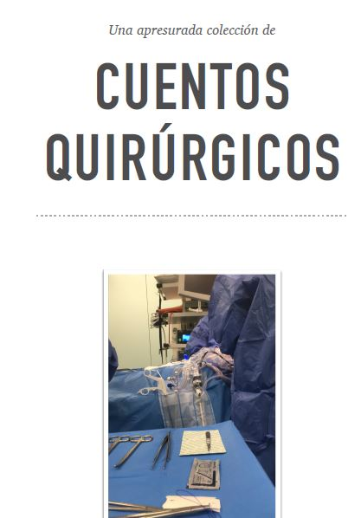

Madrid, 17 de julio de 2023.- La Asociación Española de Cirujanos (AEC) acaba de presentar el libro Una apresurada colección de cuentos quirúrgicos, la recopilación de los mejores relatos presentados al I Concurso de Relatos Breves de AECLector, una de las actividades que tuvieron lugar dentro del 34 Congreso Nacional Cirugía del 2022.

Esta colección está formada por 22 relatos y cuenta con una temática relacionada con la cirugía tanto en el ámbito hospitalario como extrahospitalario, con la actividad profesional y basada en experiencias o vivencias divertidas, dramáticas, curiosas, lúdicas o que simplemente quieran ser compartidas.

Algunos de estos relatos presentes en este libro fueron los premiados durante la celebración del 34º Congreso Nacional de Cirugía:

- “Carta a Samuel” de José Gil Martínez recibió el Premio “Dr Martín Santos” al mejor relato de cualquier categoría.
- “Ave Fénix” de José Manuel Laguna Sastre ganador del Primer Premio “Dr Conan Doyle” al mejor relato de misterio/género policial. Ave Fénix de José Manuel Laguna Sastre
- “Acogida” de Cristóbal Zaragoza Fernández recibió el Premio “Dr Bulgàkov” al mejor relato de autoficción/memorias.
- “Luna llena” de María de los Ángeles Cornejo López ganadora Premio “Dr W Carlos Williams” al relato más cargado de aliento poético/emocionante.

Puedes leer estos y el resto de los relatos del libro aquí

Sobre la Asociación Española de Cirujanos
La AEC es una sociedad científica sin ánimo de lucro que tiene como finalidad contribuir al progreso de la cirugía en todos sus aspectos, promoviendo la formación, el desarrollo y el perfeccionamiento profesional de los cirujanos, procurando la mejor calidad en la asistencia a los pacientes y fomentando la docencia y la investigación. Fundada en Madrid en 1935, actualmente cuenta con más de 5.000 socios y colabora con otras sociedades y entidades científicas, participando activamente en órganos como la Federación de Asociaciones Científico Médicas Españolas (FACME), European Union of Medical Specialists (UEMS) y la Comisión Nacional de la Especialidad.
www.aecirujanos.es

